④ タービンの調速装置の仕組みを知っているか

調速装置およびその機構

調速装置は油圧式で油ポンプ、圧力リレー、加減弁油筒等よりなり、油圧によって速度を調整する。タービン心棒の回転によって駆動される油ポンプより出る油は、一つはシグナル油圧として圧力リレーに入り、他の一つは調速油として油冷却器よりオリフィスをへて加減弁油筒に通じている。この調速油圧が規定圧以上になると加減弁油筒内のベローズを圧縮し、加減弁を次第に閉塞する。圧力リレーは内部にベローズがあり、このベローズの外側に油ポンプより出たシグナル油圧が作用する。一方加減弁油筒へ通ずる調速油は圧力リレー下部のバイパス弁に通じ、この弁が開くと調速油はこれより逃げ、弁が締ると逃げは減少する。このバイパス弁の開閉によって調速油圧を適当に変化させる。
今、タービンが正規の回転数で運転している場合、主蒸気圧力、主蒸気温度、負荷時の変化の為、回転数が変化した場合について調速装置の作動順序を述べると例えばタービンの回転が上昇した場合、油ポンプ油圧はそれに比例して上昇する。従って、シグナル油圧もタービンの回転上昇に比例して上昇する。シグナル油圧が上昇すると圧力リレー内のベローズは発条に抗して圧縮され下部のバイパス弁を閉塞する。バイパス弁の開度が減じると調速油の逃げが減少し、調速油圧は上昇する。したがって、加減弁油筒のベローズは圧縮され加減弁は閉塞する。そして、タービンの回転数が下がり規定の回転数を保持し運転する。また、タービンの回転数が下った場合、油ポンプの回転は下がり、したがってシグナル油圧は下がり、圧力リレー内のベローズは発条の力により膨張し、下部のバイパス弁は開く。したがって、調速油はバイパス弁を通って逃げる油量が増すため、油圧は下がる。調速油圧が下がると、油筒内のベローズは発条の力によって膨張し、加減弁は開きタービンの回転数は上昇する。以上の調速装置の作動によってタービンは正規の回転数を保持して運転を続ける。
参考図１．調速装置およびその機構－例１
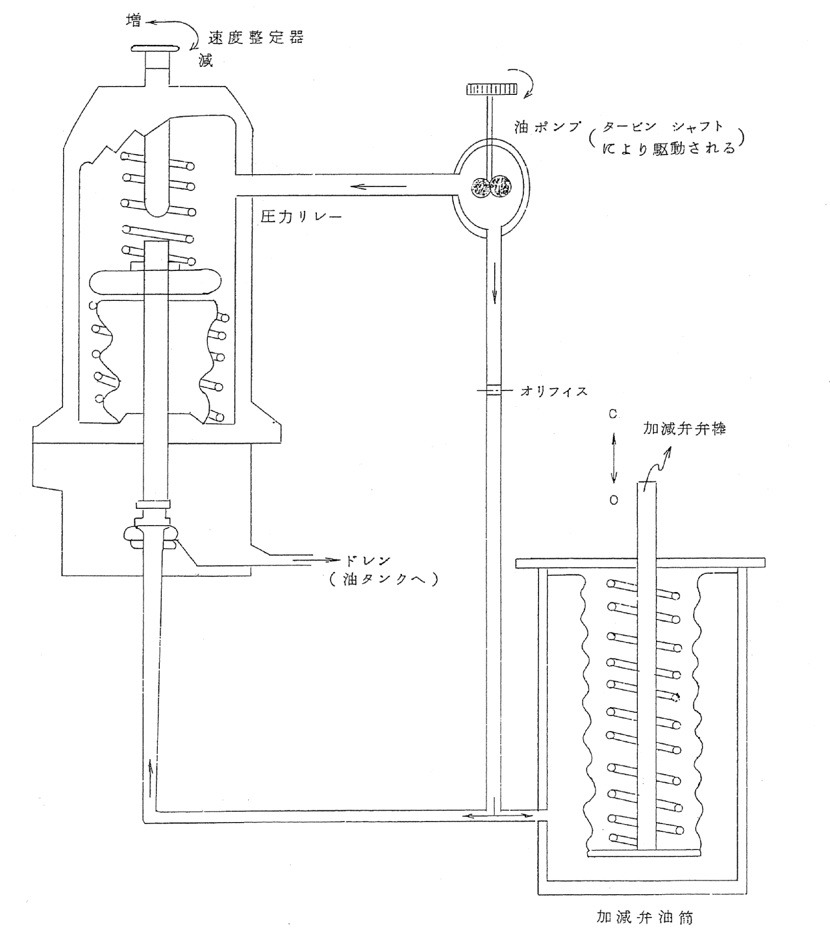

参考図２．調速装置およびその機構－例２
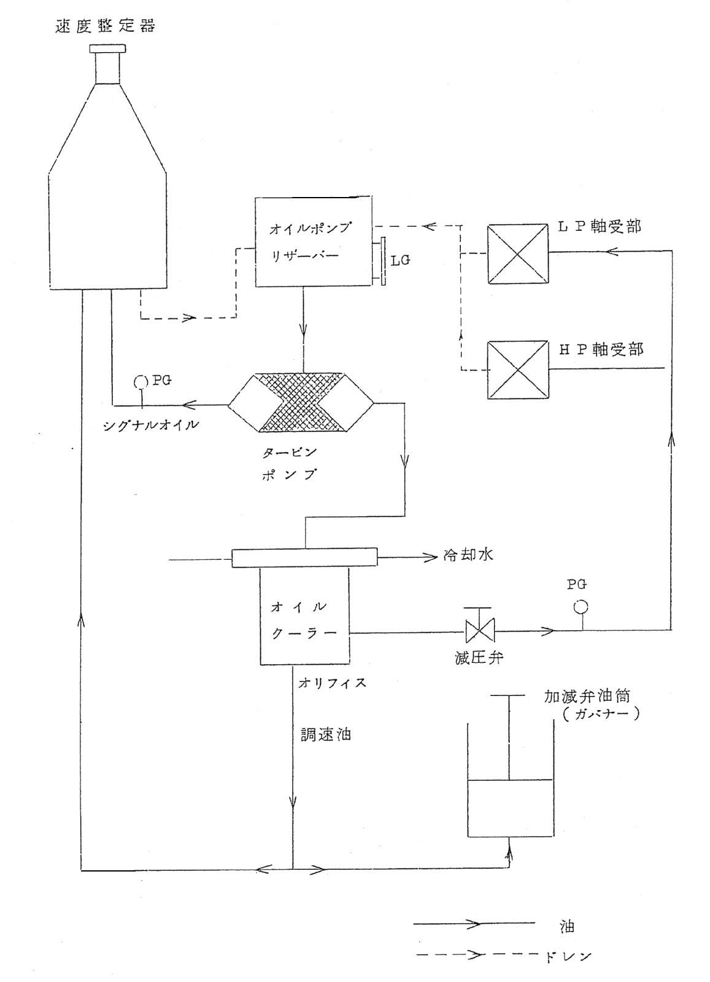
非常遮断装置および調速機の事例１．

１）非常遮断装置

タービンの回転数が定格（３５００ＲＰＭ）の１５％以上に上昇する事を防ぐ目的でタービンの軸端に設けてある。
作動回転数３８５０±４０ＲＰＭに達すると、ローターに組込まれたピン（ローターに直角にまた銃身をローター中心と外して取付けられてバネで押えられている）は遠心力によりスプリングの力に打ち勝ち飛出し非常遮断装置のレバーを打つ。このレバーの動きがリンク機構によりトリップ部レバー５に連絡され、このレバーの外側への動きがレバーの咬合部チップの咬合を外しバネの力により、トリップ止弁２を閉鎖し、蒸気の流入を遮断する。
加速度遮断装置ピンはタービンが停止するとバネの力に依り自動的に復帰する。リセットする場合はトリップ部リセットバー１を手前に引張り、咬合部チップを咬合させる。手動にてトリップさせる場合はトリップ部レバーの上部を外側に押す事により上記操作を行なわせる。

２）調速機

負荷の変動に対し、回転数の変化を極力少なくする為に、タービンの軸端に歯車を介して駆動させる調速機を有している。
この調速機は油圧式でありタービンの回転数につれ調速機内で発生した油圧により調速機の出力はタービン軸のトルクとして表われ、ピンの移動が調速弁に連なるレバー４を移動させ、調速弁のリフトを加減し蒸気量をコントロールさせる。
調速機の調速はレバーピンの取付け位置や、手動変速装置等によって可能であるが原則として行なわない。
タービン起動時にはリセットカム３を上方に上げ、レバーを上方に上げないと蒸気室に蒸気が流入しないのでセットしなければならない。リセットカムはタービンが始動すると自然に自重で下方に落ちる。
ＰＬＣＩ－６０８のセット時も同様な操作が必要である。

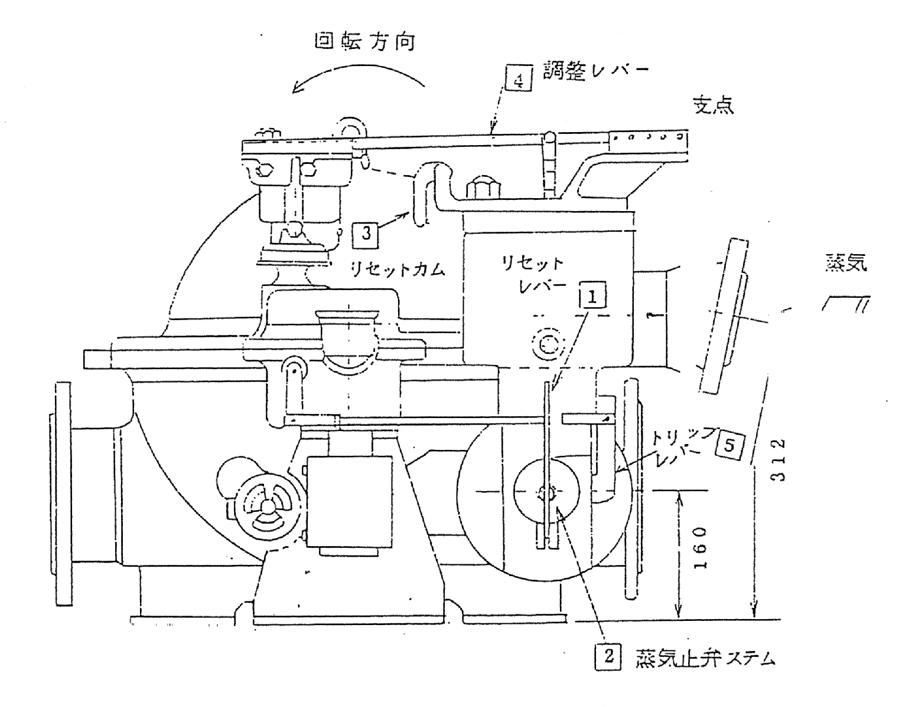
非常遮断装置および調速機の事例２．

１）非常遮断装置

タービンの回転数が定格（３５３０ＲＰＭ）の１５％以上に上昇する事を防ぐ目的でタービンの軸端に設けられている。
作動回転数３８９０±４０ＲＰＭに達するとローターに組込まれたピンが飛出し、トリップレバーを打つ。トリップレバーが動くと、トリップラッチレバー３とラッチ板４は外れ、バネの力によって蒸気止弁（チョウ形）５が閉鎖し同時にトリップレバーの動きは調速弁非常遮断機構の掛金を外し、バネの力により調速弁を閉鎖し、二重に遮断させる。
ピンはタービンが停止すればバネの力より旧位置に復帰する。リセットするには、蒸気止弁リセットレバー１を手前に引き、ラッチレバー３とラッチ板４を咬合せ、次に調節弁リセットレバー２を上方に引き起こし掛金をかける。
手動にてトリップさせる場合にはトリップレバー（トリップラッチレバーと連動）の先端を下方に叩く事により上記操作を行なわせる。

２）調速機

負荷の変動に対し回転数の変化を極力少なくする為にタービン軸端に歯車を介して駆動させる調速機を有している。
この調速機は油圧式でありタービンの回転数につれ調速機内で発生した油圧により調速機の出力はピストン・ロッドの前後の動きとして表われ、ロッドの動きが調速弁に連なるレバーを移動させ、調速弁の開度を加減し蒸気量をコントロールさせる。
この調速機には速度調整つまみがついており、２６００～３７８０ＲＰＭの範囲で調整が可能である。始動時またはＰＬＣＩ－６１０セット時にはオーバースピードの可能性があるのでＭＩＮの位置とし、その後定格速度までもっていく。
このタービンは二重遮断装置の片方を調速弁が、かねている為、リセットレバーを引き上げリセットしなければ蒸気止弁（チョウ形弁）をリセットしても始動しない。

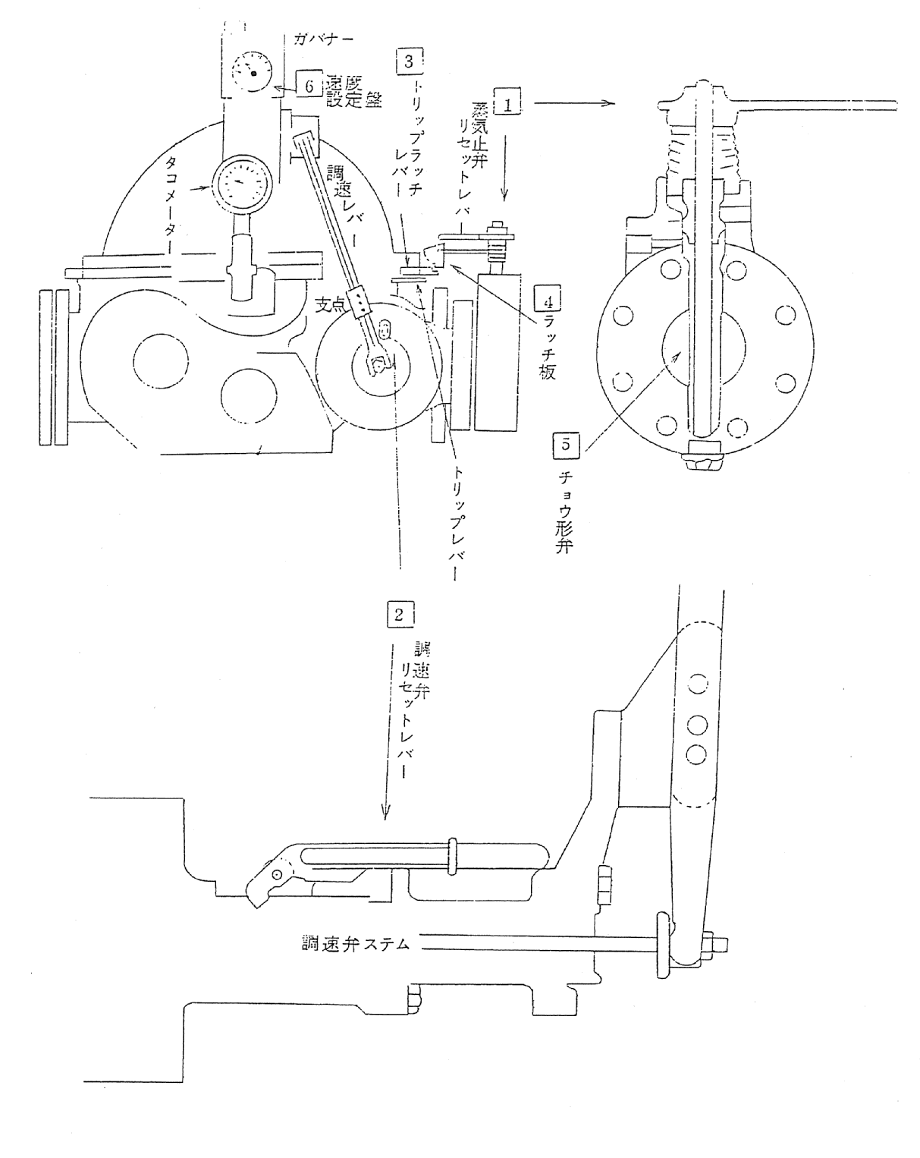
ベローズ型速度設定機構について

ベローズ型速度設定機構は、ベローズ装置、油圧速度設定案内弁、速度設定サーボおよび速度設定案内弁の復元装置からなる力量のつりあい方式によるものである。
ガバナー内の他の部分は制御信号の変化に対する応答を迅速にするか、または時間をかけて徐々に速度を変えるかによって選定される。

（直働式速度設定機構を図１に示す）

速度設定案内弁プランジャーは、速度設定サーボ・ピストンの上面の油の流出入を制御する。もし案内弁プランジャーが下降して速度設定案内弁ブッシュにある制御口を開くと、圧力油は速度設定サーボに流れ、サーボ・ピストンを下に押す。
従って調速スプリングを圧縮し、ガバナーの速度設定を増加させる。
また、案内弁プランジャーが上にあげられると速度設定サーボから油は油溜に流れサーボ・ピストンは速度設定サーボのスプリングによって押し上げられ、ガバナーの速度設定は減少される。

空気圧力入力信号は信号空気圧力の変化に応答するベローズ装置に導かれる。
速度設定案内弁、プランジャーへの機械的連結を介し、入力信号圧力の変化によって生じたベローズの作動はガバナーの速度設定をえる様に速度設定案内弁プランジャーの位置をかえる。

ベローズ装置に一定入力信号が与えられている間、空気信号によって案内弁プランジャー上に生じた下向きの力は案内弁リンクの上端につけられた復元スプリングの吊り上げ力によって平衡されている。

空気信号の圧力増加の影響を考えると、増加した圧力は速度設定案内弁プランジャーを下げるようにベローズ装置を圧縮する。

圧力油は、サーボ・ピストンを下に押しさげたら速度設定サーボに流れ、スピーダー・スプリングを圧縮し、従ってガバナーの速度設定を増加する。

速度設定サーボのピストン・ロッド上端の延長部に復元レバーの一端が取付けられている。他端にはスプリングが設けられていて、常に此のレバーが固定のボールベヤリング支点に接するようになっている。
このようにサーボ・ピストンが下に動くと復元レバーはボールベアリングを支点として復元スプリングの吊り上げ力を増加させる方向に動く。

この復元スプリングの“吊り上げ”力の正味増加が圧力信号の増加から生じる下向きの力に等しくなった時、速度設定案内弁プランジャーは、その中心位置に復元する。プランジャーの復元と共に速度設定サーボへの油の流れは止まり、後サーボ・ピストンの動きも必然的に停止する。
信号空気圧の減少は復元スプリングによって案内弁プランジャーを吊り上げさせる。速度設定サーボからの油の逃出はスピーダー・スプリング圧縮量を減し、ガバナーの速度設定が降下するようにサーボ・ピストンを上昇させる。
サーボ・ピストンの作動につれて復元レバーの右端は上にあがり、それによって復元スプリングの吊り上げ力を弱める。

空気信号の減少によって生じた下向きの力に等しいまで復元スプリングの上向きの力を減少させる位置までサーボ・ピストンが上昇したとき、案内弁プランジャーはその中心位置に復元する。
そのとき速度設定サーボからの油の流出は止まり、サーボ・ピストンの動きは停止する。

特に注意しなければいけないことは、速度設定の変更が行われつつある時を除いて、速度設定案内弁プランジャーとベローズ装置の位置は空気信号圧力の如何にかかわらず同じ位置にある。

速度設定サーボ・ピストンの動きによって与えられる復元スプリングの力の変化は復元レバーが支えられているボールベアリング支点の位置によってきまる。
支点受（ブラッケット）を速度設定サーボに向って動かすと、与えられた入力信号範囲に対する速度範囲はせばめられ、反対にサーボから話すと速度範囲は拡げられる。

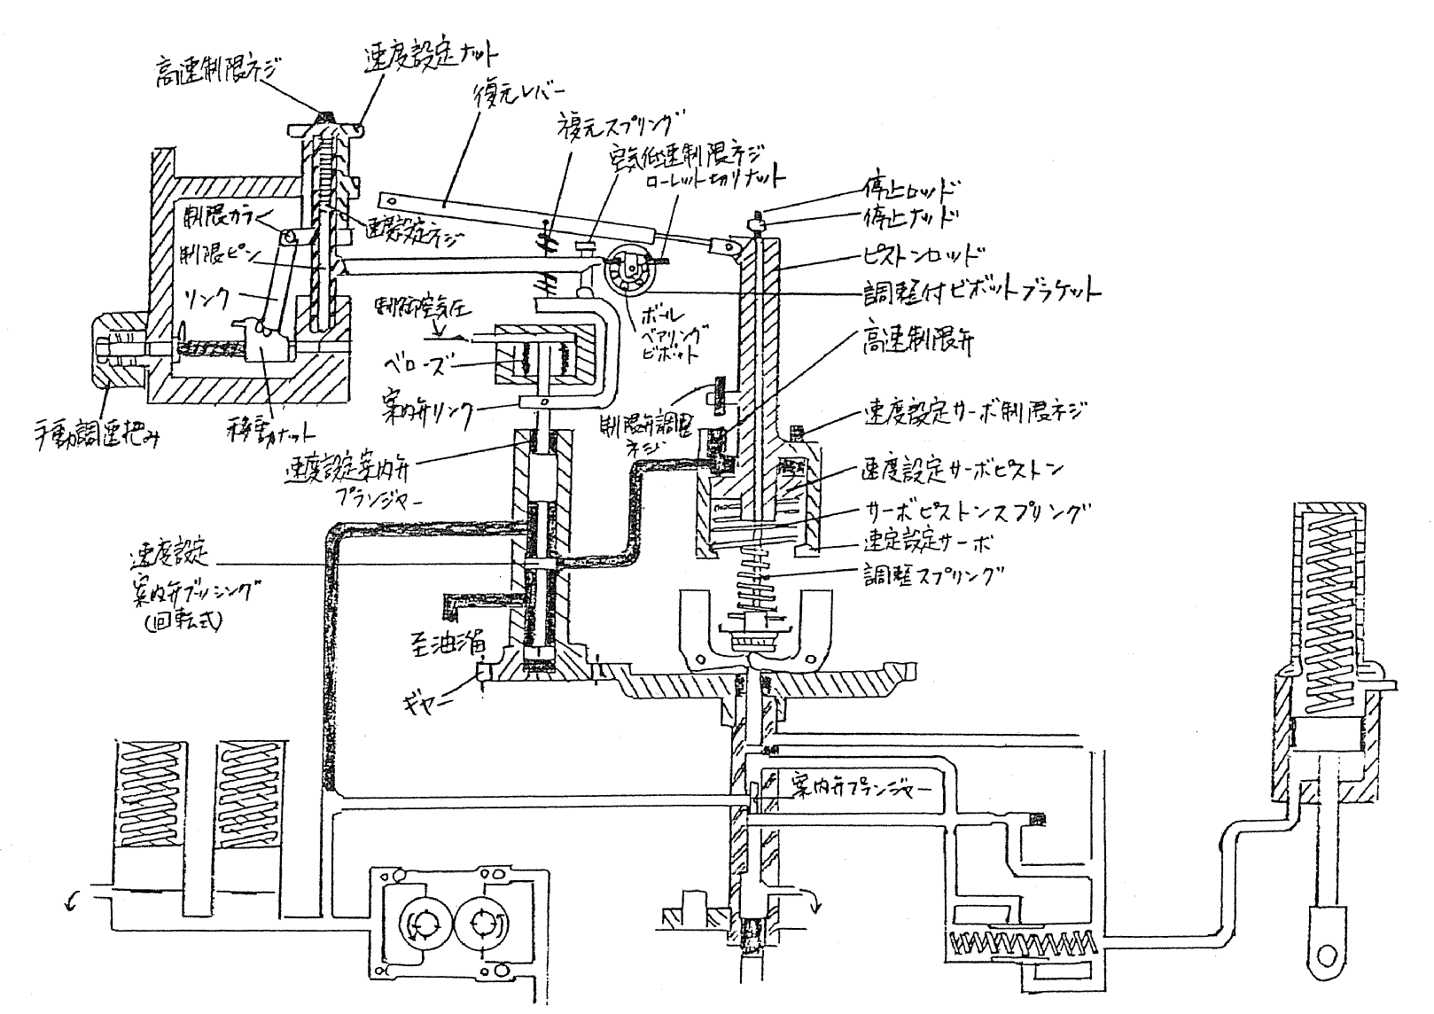
第１図 直働式速度設定機構

この他の装置・機構として

・温度補償  ・空気信号の消失  ・手動速度調節  ・高速制限弁  - 速度設定サーボ制限ねじ |  | 等があり、各々については次に説明する

温度補償

ベローズ型速度設定機構には復元レバーの中にバイメタル片を設けることによって温度補償が考えられている。
バイメタル片は温度の変化より生じる差異膨張およびスプリング係数の変化に対する補償をする。
その為、ガバナー速度は、周囲や作動温度の変化にも拘らず一定に保たれる。

空気信号の消失

空気操作時低速制限ネジは通常空気信号およびガバナー速度が規定の最低時に復元レバーに接触するように調整されている。

若し空気信号が遮断または最低速度に必要な圧力以下に減圧された場合、復元スプリングは速度設定案内弁プランジャーを制限ネジが復元レバーに接触するまでひきあげる。

案内弁プランジャーがあげられると、速度設定サーボは低速位置まで上昇する。この位置に於いて復元レバーはボールベアリングの支点上を廻り制限ネジを押し下げ、案内弁プランジャーを再び中心位置に戻す。
従って、もし空気信号が消失すればガバナーは最低速度を設定する。

この他として、空気信号対速度曲線の傾斜いかんによっては、ガバナーの低速制限ネジの調整により、空気信号が失われた場合ガバナーは停止するようにもできる。
然し空気信号が失われた時、低速になるよう設定されたガバナーには、一般に補助停止（ＳＨＵＴ ＤＯＷＮ）装置が装備されている。

手動速度調整

摩擦クラッチ付須藤速度調節把みは空気速度設定機構の一部として含まれている。
空気信号が使えない時は此の把により規定速度範囲内の如何なる点でも速度設定を加減することができる。

空気信号無しでは復元スプリングは空気操作低速制限ネジを常に復元レバーに接触させている。
速度設定案内弁プランジャーは、このように機械的に復元レバーの運動に結合されている。
復元レバーをボールベアリング支点にいつも接触させている固着荷重スプリングは、部屋リングと速度設定ネジ装置を下向き方向に押している。
ガバナーの速度設定をあげる為に手動速度調節把みを時計方向に廻すと基本速度設定ナットの下の制限カラーを下げる。

ボールベヤリング支点をもつ速度設定ネジ装置に、高速制限ネジが高速制限ピンに当るまで下降する。それ以上、手動把みを時計方向に廻しても速度設定ネジ装置の位置に何ら影響を与えない。
速度設定ネジ装置とボールベヤリング支点が下げられると復元レバーの左端が空気操作時様低速制限ネジを、従って速度設定案内弁を押し下げる。
速度設定サーボへの油の流れはサーボ・ピストンを下に押し、ガバナーの速度設定を上げる。サーボ・ピストンの下降作動は、復元レバーの左端を上げ、パイロット・バルブ・プランジャーを中心位置に戻す。

手動速度調節把みを反時計方向に廻すと速度設定ネジ装置およびボールベヤリング支点を上げる。従って、復元レバーの左端も上り、それに伴いパイロット・バルブ・プランジャーも引き上げられる。
ガバナーの速度設定を下げるためにサーボ・ピストンが上昇すると、復元レバーの作動によりパイロット・バルブ・プランジャーは元の中心位置にかえる。

高速制限弁

速度設定サーボの頂部に安定逆止弁が設けられ、ガバナーの最高制限速度を規制する。サーボ・ピストンの軸に設けられた突起に調整ネジが設けられ、サーボ・ピストンが施行速度を設定する位置に達すると、そのネジが逆止弁のボールを突いて弁座から外す。これにより最高制限点を越えてガバナーの速度設定を上げようとする圧油は油溜にバイパスされる。この高速制限弁は速度調節が手動或いは空気圧によってなされる。何れの場合でも有効である。

速度設定サーボ制限ネジ

速度設定サーボ制限ネジは、ガバナーが停止するときサーボ・ピストンの上向き作動を制限するように調整される。これは機関を再始動するときのクランキングを必要最小限にするためである。それはガバナーの制定速度設定位置から更に１.１９mmだけサーボ・ピストンが上方に移動出来るようにこの制限ネジを設定する。

